ЕГЭ ПО ОБЩЕСТВОЗНАНИЮ — 2026
Тематический пробный вариант № 2
Социология
25 заданий • максимальный первичный балл — 58 • рекомендуемое время — 3 часа 30 минут
Все задания относятся к указанному разделу; фиксированные тематические номера заменены равноценными по максимальному баллу.

Часть 1
Ответами к заданиям 1–16 являются последовательности цифр. Запишите ответ без пробелов и дополнительных символов.
1.
В городе Z в ходе социологического опроса обучающихся и учителей им задавали вопрос: «Как Вы думаете, поможет ли использование электронных средств обучения повысить успеваемость школьников?». Полученные результаты (в % от числа опрошенных) представлены в виде диаграммы.
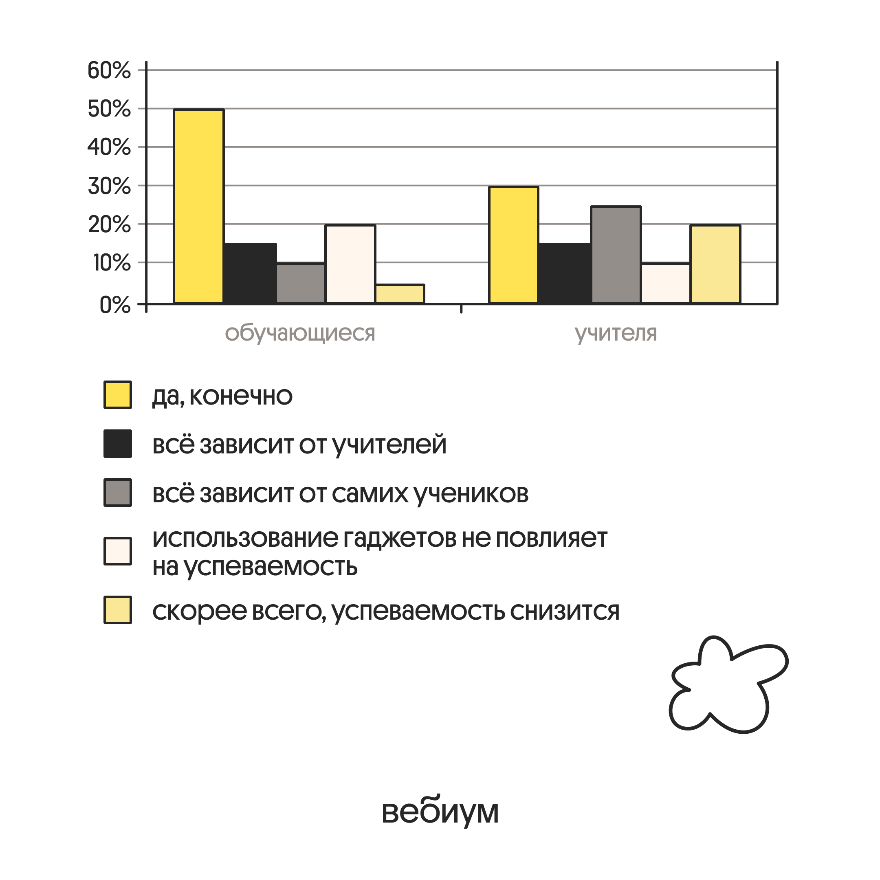
Найдите в приведённом списке выводы, которые можно сделать на основе диаграммы, и запишите цифры, под которыми они указаны.
1) Доля тех, кто указал, что использование электронных средств обучения позволит повысить успеваемость школьников, среди обучающихся больше, чем среди учителей.
2) Доля тех, кто отметил что всё зависит от самих учеников, среди обучающихся больше, чем среди учителей.
3) Равные доли обучающихся отметили, что всё зависит от учителей и что использование гаджетов не повлияет на успеваемость.
4) Доля тех, кто считает, что, скорее всего, успеваемость снизится, среди учителей больше, чем среди обучающихся.
5) Среди учителей доля тех, кто отметил, что всё зависит от самих учеников, больше доли тех, кто указал, что, скорее всего, успеваемость снизится.
Ответ: ______________________________
2.
Выберите верные суждения о социальных конфликтах и запишите цифры, под которыми они указаны.
1) Социальные конфликты складываются только в экономической сфере общества.
2) Социальный конфликт предполагает противоборство сторон.
3) Конфликтную ситуацию может спровоцировать незначительный повод.
4) Сторонами социального конфликта могут быть большие социальные группы.
5) Причина социального конфликта связана с интересами противоборствующих сторон (участников).
Ответ: ______________________________
3.
В ходе социологических опросов совершеннолетним россиянам задавали вопрос: «Как вам кажется, сегодняшние матери понимают своих детей лучше или хуже, чем матери, которые воспитывали детей 30 лет назад?» Полученные результаты (в % от числа опрошенных) представлены в виде диаграммы.
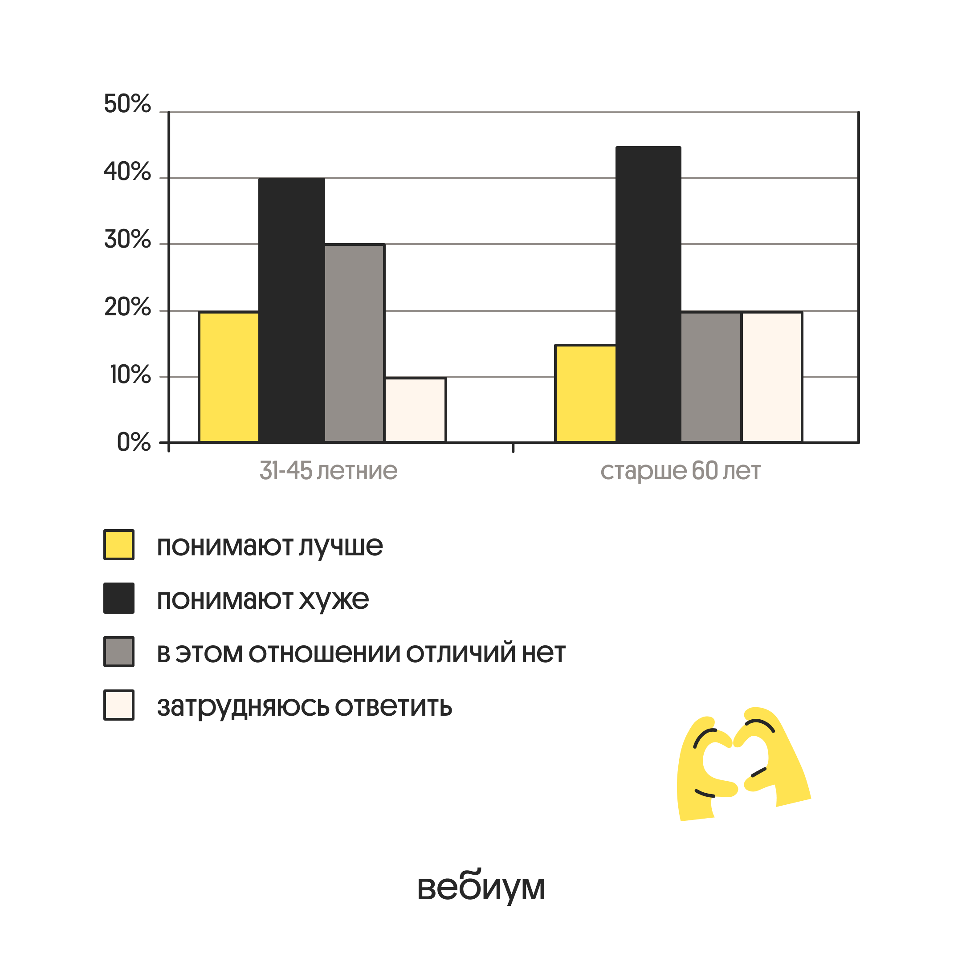
Найдите в приведённом списке выводы, которые можно сделать на основе диаграммы, и запишите цифры, под которыми они указаны.
1) Доля тех, кто считает, что понимают лучше, среди опрошенных в возрасте старше 60 лет больше, чем среди 31-45-летних опрошенных.
2) Среди опрошенных в возрасте старше 60 лет доля тех, кто считает, что понимают лучше, больше доли тех, кто считает, что понимают хуже.
3) Среди опрошенных 31-45-летних доля тех, кто считает, что в этом отношении отличий нет, больше доли тех, кто считает, что понимают лучше.
4) Одинаковые доли опрошенных 31-45-летних считают, что понимают лучше, и затрудняются ответить.
5) Равные доли опрошенных в возрасте старше 60 лет считают, что в этом отношении отличий нет, и затрудняются ответить.
Ответ: ______________________________
4.
Выберите верные суждения о социальных статусах и социальных ролях. Запишите цифры, под которыми они указаны.
1) Социальный статус — это социальная позиция человека, которой соответствуют определённые права и обязанности.
2) Взаимодействие индивидов в группе осуществляется, как правило, через исполнение ответных социальных ролей.
3) Все социальные роли строго формализованы.
4) Все социальные статусы современного человека наследуются при рождении.
5) Статус, унаследованный от рождения, называют основным статусом человека.
Ответ: ______________________________
5.
Выберите верные суждения о социальной роли и запишите цифры, под которыми они указаны.
1) Социальная роль — это совокупность действий, которые должен выполнить носитель определённого социального статуса.
2) Исполнение социальной роли зависит от личностных качеств человека.
3) Все социальные роли человека определяются при его рождении.
4) Освоение новой роли всегда является результатом вертикальной социальной мобильности.
5) Исполнение многих социальных ролей официально регламентировано.
Ответ: ______________________________
6.
Выберите верные суждения о социализации и запишите цифры, под которыми они указаны.
1) Социализация индивида проходит как в стихийной, так и в организованной форме.
2) Первичную социализацию осуществляют государство, СМИ и другие социальные институты.
3) Социальные институты позволяют человеку усвоить социальные ценности, нормы, роли.
4) Все агенты социализации входят в ближайшее окружение человека.
5) В процессе социализации человек становится личностью.
Ответ: ______________________________
7.
Выберите верные суждения о социальных конфликтах в общественных отношениях и запишите цифры, под которыми они указаны.
1) Социальные конфликты имеют как конструктивный, так и деструктивный характер.
2) Непонимание сущности причин, вызывающих конфликт, может привести к увеличению его масштабов.
3) Стороны конфликта в ходе его развития могут консолидироваться, объединяться для достижения поставленных целей.
4) Одним из путей разрешения социального конфликта является продолжение конфронтации.
5) Социальный конфликт всегда порождён экономическими причинами.
Ответ: ______________________________
8.
Выберите верные суждения о социальном контроле и запишите цифры, под которыми они указаны.
1) Социальный контроль — это механизм социальной регуляции, совокупность средств и методов социального воздействия.
2) Ученые выделяют два типа внешнего социального контроля — формальный и неформальный
3) Социальный контроль состоит из двух элементов — социальных статусов и социальных ролей.
4) Внутренний социальный контроль может проявляться в форме рефлексии индивида по поводу своего социального поведения.
5) Основная функция социального контроля заключается в учете и согласовании интересов различных групп.
Ответ: ______________________________
9.
Ниже приведён ряд признаков. Все они, за исключением двух, относятся к семье традиционного типа.
1) совместное проживание нескольких поколений;
2) экономическая зависимость женщины от мужчины;
3) возложение домашних обязанностей на женщину;
4) отсутствие жёсткого распределения домашних обязанностей на «мужские» и «женские»;
5) главенство мужчины в семье;
6) принятие решений всеми членами семьи после совместного обсуждения.
Найдите два признака семьи другого типа и запишите в таблицу цифры, под которыми они указаны.
Ответ: ______________________________
10.
Выберите верные суждения о социальной стратификации и социальной мобильности. Запишите цифры, под которыми они указаны.
1) Проявлением стратификации общества выступает неравенство индивидов в отношении к тем социальным обязанностям и ролям, которые они выполняют.
2) Индивидуальная мобильность представляет собой изменение положения человека в социальной структуре общества.
3) Групповая мобильность, как правило, преобладает в тех обществах, в которых главное значение придаётся прирождённому статусу.
4) По сравнению с классовой структурой социальная стратификация выделяет меньшее количество слоёв.
5) Принадлежность к имущественному, властному или профессиональному строю игнорируется при ранжировании людей по степени престижа в обществе.
Ответ: ______________________________
11.
Выберите верные суждения о социальном контроле и запишите цифры, под которыми они указаны.
1) Формальный социальный контроль осуществляется путём применения исключительно негативных санкций.
2) Социальный контроль предполагает целенаправленное воздействие на индивида в процессе его социализации.
3) B зависимости от характера санкций принято различать горизонтальный и вертикальный социальный контроль.
4) Социальный контроль может осуществляться через групповое давление.
5) Социальный контроль обеспечивает стабильное функционирование социальной системы.
Ответ: ______________________________
12.
Ниже приведён перечень терминов. Все они, за исключением двух, относятся к понятию «социальный контроль».
1) замечание;
2) санкция;
3) социальная норма;
4) политическая идеология;
5) осуждение;
6) духовная культура.
Найдите два термина, «выпадающие» из общего ряда, и запишите в таблицу цифры, под которыми они указаны.
Ответ: ______________________________
13.
Выберите верные суждения об этнических общностях и межнациональных отношениях. Запишите цифры, под которыми они указаны.
1) К этническим общностям относятся род и племя.
2) Межнациональные отношения формируются только между этническими группами в рамках одной страны.
3) Межнациональная дифференциация подразумевает сближение народов, укрепление связей между ними, взаимовлияние и взаимообогащение культур разных этносов.
4) В Российской Федерации каждый вправе определять и указывать свою национальную принадлежность.
5) Этнические группы можно определить как группы людей, имеющих общее происхождение и некоторые культурные, языковые, религиозные особенности, и осознающих свою принадлежность к общей группе.
Ответ: ______________________________
14.
Выберите верные суждения о социальных нормах и запишите цифры, под которыми они указаны.
1) К функциям социальных норм относят интегрирование индивидов в группы.
2) Моральные и правовые нормы — основные регуляторы поведения людей в обществе.
3) К видам социальных норм относятся социальные санкции.
4) Видами социальных норм являются обычаи и традиции.
5) Любой вид социальных норм является обязательным для исполнения всеми членами общества.
Ответ: ______________________________
15.
Выберите верные суждения о социальных конфликтах и запишите цифры, под которыми они указаны.
1) Социальный конфликт — это столкновение социальных групп за обладание дефицитными ресурсами.
2) Предметом конфликта являются его участники.
3) К условиям успешного разрешения социальных конфликтов относят выявление существующих противоречий в интересах и целях сторон.
4) Все конфликты оказывают дезинтегративное, разрушительное влияние на общественную жизнь.
5) Конфликты порождены различными причинами: внешними и внутренними, всеобщими и единичными, материальными и идеальными, объективными и субъективными и т.д.
Ответ: ______________________________
16.
Выберите верные суждения о социальном контроле и запишите цифры, под которыми они указаны.
1) Социальный контроль — это механизм регуляции отношений индивида и общества в целях укрепления порядка и стабильности в обществе.
2) Социальный контроль включает в себя социальные нормы и социальные санкции.
3) Санкции — это исключительно формальная негативная реакция со стороны остальных членов общества на поведение человека или группы.
4) Чем выше у членов общества развит самоконтроль, тем меньше этому обществу приходится прибегать к внешнему контролю.
5) Социальный контроль осуществляется только посредством общественного принуждения.
Ответ: ______________________________

Часть 2
Для заданий 17–25 запишите полный развёрнутый ответ. Каждый вопрос самодостаточен и тематически соответствует варианту.
17.
Каждый человек занимает несколько позиций в обществе. Например, женщина может быть музыкантом, учительницей, женой и матерью. Каждая из этих социальных позиций, связанная с определёнными правами и обязанностями, называется статусом. Хотя человек может иметь ряд статусов, один из них, который можно назвать главным статусом, определяет его общественное положение...
Некоторые статусы даны от рождения... Такие статусы называются приписанными (предписанными).
Наоборот, достигнутый (приобретённый) статус определяется тем, что человек осуществил в своей жизни. Статус писателя приобретают в результате опубликования книги; статус мужа — после получения разрешения на женитьбу и вступления в брак. Никто не родится автором или мужем. Некоторые статусы сочетают предписанные и достигнутые элементы. Получение степени доктора философии, несомненно, является достижением. Но будучи однажды получен, новый статус остаётся навсегда, становится перманентной частью личности и социальной роли человека, определяя все его намерения и цели как предписанный статус.
Ролью называется ожидаемое поведение, обусловленное статусом человека...
Каждый статус обычно включает ряд ролей. Человек, имеющий статус преподавателя, по-разному ведёт себя со студентами, другими преподавателями факультета, с представителями министерства просвещения или ректором. Совокупность ролей, соответствующих данному статусу, называется ролевым набором.
Каким образом мы усваиваем роли? Усвоение различных ролей — значительная часть процесса социализации. Наши роли определяются тем, что ожидают от нас другие. В нашем обществе (и большинстве других) ожидается, что родители должны заботиться о своих детях, что работник должен выполнять порученную ему работу, что близкие друзья неравнодушны к нашим проблемам. Если они «не выполняют» свои роли в соответствии с нашими ожиданиями‚ мы удивлены, рассержены или обижены, и наши отношения меняются.
Можно провести различие между формальными и неформальными ролевыми ожиданиями. Наиболее ярким примером первых являются законы. Когда мы подписываем договор о покупке дома, ожидается, что мы его купим; если мы не делаем этого, нам может быть предъявлен иск за нарушение договора. Брак является другим видом договора, который может быть расторгнут посредством развода. Законы об уголовной ответственности запрещают убийство, изнасилование и другие поступки, причиняющие ущерб другим людям. Другие ожидания могут быть менее формальными — например, умение вести себя за столом, стиль одежды и правила вежливости, — но они тоже оказывают большое влияние на наше поведение.
Реакции, которые могут быть вызваны нашими поступками, не соответствующими ролевым ожиданиям, также можно классифицировать как формальные и неформальные... Когда поступки человека соответствуют ролевым ожиданиям, он получает такие социальные вознаграждения, как деньги и уважение. Вместе взятые, эти поощрения и наказания называются санкциями. Применяемые одним или несколькими взаимодействующими индивидами или кем-либо другим, санкции подкрепляют правила, определяющие, какое поведение является уместным в данной ситуации.
(Н. Смелзер)
Что автор называет социальным статусом? Какие три вида социальных статусов он выделил? Как, по мнению автора, связаны социальный статус и социальные роли?
Ответ:
__________________________________________________________________________________________
__________________________________________________________________________________________
__________________________________________________________________________________________
18.
Процесс формирования определяет развитие личности под действием природных и социальных сил. Но даже сформировавшийся человек еще не в полной мере готов жить в обществе: он не имеет образования, профессии, навыков общения; он плохо представляет себе устройство общества, не ориентируется в социальных процессах.
Одновременно с процессом формирования личности идет процесс ее социализации.
Социализация – это внедрение человека в общество, овладение им навыками и привычками общественного поведения, усвоение ценностей и норм данного общества.
Если процесс формирования идет особенно интенсивно в детстве и юности, то процесс социализации интенсифицируется тем сильнее, чем активнее индивид вступает в систему социальных отношений. Детские игры, воспитание и обучение в школе и вузе, овладение специальностью и служба в армии и т. д. – все это и есть внешние проявления процесса социализации. Отличия социализации от формирования заключаются в следующем: социализация изменяет внешнее поведение, а формирование личности устанавливает базовые ценностные ориентации; социализация дает возможность получить определенные навыки (общения, профессии), а формирование определяет мотивацию социального поведения; формирование личности создает внутреннюю психологическую установку на определенный тип социальных действий...
Более простым и удобным представляется деление процесса социализации на два качественно различных периода: первичная социализация — период от рождения до формирования зрелой личности; вторичная социализация (ресоциализация) – перестройка уже социально зрелой личности, связанная, как правило, с овладением профессией.
(Б.А. Исаев)
Какое определение понятию «социализация» дает автор? Укажите внешние проявления социализации, указанные в тексте. Поясните, опираясь на текст, в чем заключается сущность ресоциализации.
Ответ:
__________________________________________________________________________________________
__________________________________________________________________________________________
__________________________________________________________________________________________
19.
Приведите три суждения о возможности общества противодействовать распространению негативного девиантного поведения. (Каждое суждение должно быть сформулировано как распространённое предложение.)
Ответ:
__________________________________________________________________________________________
__________________________________________________________________________________________
__________________________________________________________________________________________
20.
Используя обществоведческие знания и факты общественной жизни, личный социальный опыт, укажите любые три социальных института и поясните, в чём проявляется социализирующее воздействие на молодое поколение каждого из них. (Каждое суждение должно быть сформулировано как распространённое предложение.)
Ответ:
__________________________________________________________________________________________
__________________________________________________________________________________________
__________________________________________________________________________________________
21.
Чем выше статус, тем бóльшими правами наделяется его обладатель и тем больший круг обязанностей на него возлагается. Приведите три аргумента, обосновывающих это положение. (Каждый аргумент должен быть сформулирован в виде распространенного предложения.)
Ответ:
__________________________________________________________________________________________
__________________________________________________________________________________________
__________________________________________________________________________________________
22.
В экономике государства Z преобладает инновационный сектор с высокоорганизованной промышленностью. Главный фактор развития экономики — человеческий капитал: профессионалы, высокообразованные люди, наука и знания во всех видах экономической инновационной деятельности. Доля государственного сектора в экономике страны незначительна. В государстве Z преобладает семья демократического типа. В период с 2017 по 2022 г. проводилась реформа образования. За 5 лет в школах государства Z на треть увеличилось количество занятий с использованием интернет-технологий, число получающих дистанционное образование выросло в 2 раза.
К какому типу общества относится общество государства Z? К какому типу относится экономика государства Z? Какая тенденция образования описана, но не названа в условии выше? (Приведите название этой тенденции) Что характеризует семью демократического типа? (Приведите любые 2 характеристики.
Ответ:
__________________________________________________________________________________________
__________________________________________________________________________________________
__________________________________________________________________________________________
23.
Назовите и проиллюстрируйте примерами три любых социальных лифта, действующих в современном российском обществе. (В каждом случае сначала укажите социальный лифт, а затем приведите соответствующий пример. Каждый пример должен быть сформулирован развёрнуто)
Ответ:
__________________________________________________________________________________________
__________________________________________________________________________________________
__________________________________________________________________________________________
24.
Используя обществоведческие знания, составьте сложный план, позволяющий раскрыть по существу тему «Семья как социальный институт и малая группа». Сложный план должен содержать не менее трёх непосредственно раскрывающих тему по существу пунктов, детализированных в подпунктах. (Количество подпунктов каждого детализированного пункта должно быть не менее трёх, за исключением случаев, когда с точки зрения общественных наук возможны только два подпункта.)
Ответ:
__________________________________________________________________________________________
__________________________________________________________________________________________
__________________________________________________________________________________________
__________________________________________________________________________________________
__________________________________________________________________________________________
25.
Обоснуйте важность труда в социализации индивида. (Обоснование должно быть дано с опорой на обществоведческие знания в нескольких связанных между собой распространённых предложениях, раскрывать причинно-следственные и(или) функциональные связи.)
Какие особенности труда как формы деятельности? (Назовите три особенности). Для каждой из них приведите по одному примеру, иллюстрирующему его сущность. (Каждый пример должен быть сформулирован развёрнуто.)
Ответ:
__________________________________________________________________________________________
__________________________________________________________________________________________
__________________________________________________________________________________________
__________________________________________________________________________________________
__________________________________________________________________________________________

Ответы и критерии
№ | Ответ | Макс. балл
1 | 145 | 1
2 | 2345 | 2
3 | 35 | 1
4 | 12 | 2
5 | 125 | 2
6 | 135 | 2
7 | 123 | 2
8 | 124 | 2
9 | 46 | 1
10 | 123 | 2
11 | 245 | 2
12 | 46 | 1
13 | 145 | 2
14 | 124 | 2
15 | 135 | 2
16 | 124 | 2
Задание 17 — до 2 баллов
1) Каждая из этих социальных позиций, связанная с определёнными правами и обязанностями, называется статусом;
2) приписанные (предписанные, достигнутые (приобретённые), статусы сочетающие предписанные и достигнутые элементы/+главный статус;
3) Ролью называется ожидаемое поведение, обусловленное статусом человека.
Задание 18 — до 2 баллов
1. социализация – это внедрение человека в общество, овладение им навыками и привычками общественного поведения, усвоение ценностей и норм данного общества;
2. детские игры, воспитание и обучение в школе и вузе, овладение специальностью и служба в армии и т. д. – все это и есть внешние проявления процесса социализации;
3. вторичная социализация (ресоциализация) – перестройка уже социально зрелой личности, связанная, как правило, с овладением профессией.
Задание 19 — до 3 баллов
1) Общество может противодействовать негативному девиантному поведению через деятельность социальных институтов, которые в процессе воспитания и социализации обеспечивают усвоение индивидами социальных правил и норм, которые задают границы допустимого поведения и побуждают людей соблюдать общественные правила, что снижает вероятность отклонений от них.
2) Общество способно противодействовать распространению негативной девиации за счёт действия общественного мнения, поскольку одобрение или осуждение со стороны окружающих влияет на самооценку личности и мотивирует её корректировать поведение в соответствии с социальными ожиданиями.
3) Общество может противодействовать распространению негативной девиации через развитие механизмов социальной поддержки и взаимопомощи, так как помощь людям в трудной жизненной ситуации снижает факторы риска, провоцирующие отклоняющееся поведение.
Задание 20 — до 3 баллов
1) Образование (Образование обеспечивает приобщение молодых людей к достижениям человечества, а также закладывает основы мышления, логики, влияет на предпочтения людей в выборе жизненно важных ценностей, на их самоопределение, в том числе и профессиональное);
2) СМИ (СМИ формируют отношения молодого поколения к тем или иным процессам, событиям, что в дальнейшем сказывается на восприятия ими других событий, а также обеспечивают формирование собственных взглядов, расширяют кругозор личности, вовлекают человека в общественно полезную деятельность);
3) Религия (Религия помогает молодому человеку понять устройство мира, его места в нем и предназначение, что позволяет молодым людям ощущать себя частью мира, позволяет формировать нравственные установки и ценности).
Задание 21 — до 3 баллов
1) Социальный статус человека определяет ожидания окружающих от его поведения, поэтому чем выше статус человека, тем большего общество ожидает от его поведения.
2) Социальный статус определяет отношение к человеку в обществе, поэтому высокий статус даёт человеку больше доверия при осуществлении тех или иных действий, но в то же время, требования общества также растут.
3) Высокий социальный статус подразумевает, что человек имеет доступ к большему количеству ресурсов и инструментов для принятия решений, поэтому на него возлагается ответственность за те последствия, которые могут возникнуть в результате его действий.
Задание 22 — до 4 баллов
1) Постиндустриальное общество.
2) Рыночная экономика.
3) Компьютеризация.
4) Характеристики демократической семьи:
— домашние обязанности распределяются между всеми членами семьи;
— экономическая самостоятельность и независимость супругов.
Задание 23 — до 3 баллов
1) Образование (Максимова окончила МГУ, благодаря чему смогла быстро найти место в крупной юридической фирме и получать высокую оплату труда).
2) Политика (Владимир Путин являлся директором ФСБ и, благодаря эффективной работе, вскоре возглавил Правительство России, позже стал исполняющим обязанности президента, получив высокое доверие российского народа и общественное признание).
3) Брак (Татьяна Брахунова вышла замуж за Евгения Петросяна. До этого о Татьяне мало кто знал в обществе, лишь после заключения брака о ней начали узнавать и предлагать рекламные контракты, приглашения на масштабные мероприятия как жене известного человека).
Задание 24 — до 4 баллов
1) Черты семьи как малой социальной группы:
а) распределение обязанностей между членами семьи;
б) организация совместной деятельности членов группы;
в) близкие и устойчивые связи между членами семьи;
2) Черты семьи как социального института:
а) существование внутренних правил семьи;
б) существование образцов поведения, которым следуют члены семьи;
в) внутри семьи происходит разделение на социальные роли.
3) Функции семьи:
а) репродуктивная;
б) воспитательная;
в) эмоциональная.
4) Виды семей по распределению обязанностей:
а) патриархальная;
б) партнерская.
5) Тенденции развитии семей:
а) сокращение ведущей роли в социализации;
б) увеличение партнерских семей;
в) преобладание нуклеарных семей.
6) Государственная поддержка семей:
а) материнский капитал;
б) льготная семейная ипотека;
в) оплачиваемый отпуск по уходу за ребенком.
Обязательные: 1-6
Задание 25 — до 6 баллов
1) Труд представляет собой вид деятельности человека, в ходе которой люди создают материальные и духовные ценности, необходимые им самим и обществу в целом. В ходе труда происходит формирование важнейших качеств личности, которые не могут быть получены с помощью иных видов деятельности. Также он связан с профессиональной деятельностью человека, благодаря которой происходит значительная часть вторичной социализации личности и в ходе которой человек находит свое место в обществе, создает материальные и духовные ценности, тем самым реализует свои потребности в созидании и общественном признании.
2) Создаются материальные и духовные ценности; направленность на практически полезный результат; необходимость специальной подготовки.
3) Примеры:
— Создаются материальные и духовные ценности (сотрудники завода компании Boeing" произвели новый самолет. таким образом, сотрудники заводе произвели продукт, который удовлетворяет общественные потребности).
— Направленность на практически полезный результат (Адвокатский кабинет Даньшиной усердно трудился над делом своего заказчика. Благодаря усердной работе юристов адвокатского кабинета удалось выиграть данный суд).
— Необходимость специальной подготовки (Максим всю жизнь мечтал стать актером, для этого он закончил учебу в ВУЗе, благодаря чему его взяли на работу в театр. Таким образом, для осуществления труда необходимы специальные навыки и знания).

